Тема урока:
«Проблемные вопросы в рассказе Евгения Ивановича Носова «Кукла»».
Цели урока:

1.Образовательные:

- познакомить учащихся с творчеством писателя, ознакомить с идейно – нравственным содержанием рассказа Е.И. Носова «Кукла»;

- показать протест писателя против равнодушия, безразличного отношения к окружающему миру;

Развивающие:

- уметь самостоятельно делать выводы об авторской позиции; сравнивать эпизоды, подбирать цитатный материал, аргументировать свою точку зрения;

Воспитательные:

- формировать понимание поступков, мотивов поведения людей;

- воспитывать у учащихся чувство сострадания, протест против эгоизма, равнодушия и зла современной жизни; бережное отношение к природе.

Оборудование: компьютер, проектор, учебник, опорные листы.

Ход урока.

- Организационный момент.
Класс заранее делится на три рабочие зоны, они обозначены определёнными цветами: белым, синим, красным.

Добрый день, дорогие ребята, уважаемые гости! Актуализация
Предлагаем вам прослушать стихотворение и подумать над вопросом: «Что общего между его содержанием и произведением Носова «Кукла»»?

Много нынче в памяти потухло,
а живет безделица, пустяк:
девочкой потерянная кукла
на железных скрещенных путях.

Эшелоны шли тогда к востоку,
молча шли, без света и воды,
полные внезапной и жестокой,
горькой человеческой беды.

Девочка кричала и просила
и рвалась из материнских рук, –
показалась ей такой красивой
и желанной эта кукла вдруг.

Но никто не подал ей игрушки,
и толпа, к посадке торопясь,
куклу затоптала у теплушки
в жидкую струящуюся грязь.

Некуда от странной мысли деться:
это не игрушка, не пустяк, –
это, может быть, обломок детства
на железных скрещенных путях.

(И то, и другое о бережном и ответственном отношении к куклам.)
Учитель Ребята, как вы думаете, о чём мы сегодня будем говорить? (О произведении Носова Кукла)
(Цель – определить вместе с учениками тему и задачи урока; нацелить обучающихся на решение учебной задачи урока)
Учитель Попробуем сформулировать тему нашего урока.
Учитель Итак, тема нашего урока: Проблемные вопросы в рассказе Евгения Ивановича Носова «Кукла». Запишите ее в маршрутный лист
Формулируем задачи
Сегодня на уроке мы
Продолжим знакомство с творчеством писателя
Выясним проблемные вопросы рассказа
продолжим воспитывать чувство сострадания, протест против эгоизма, равнодушия и зла современной жизни; бережное отношение к природе.

Учитель: Эпиграфом к уроку послужат слова Е И.Носова:

«Моей неизменной темой по-прежнему остается жизнь простого деревенского
человека, его нравственные истоки, отношение к земле,
природе и ко всему современному бытию»

Учитель Как вы понимаете данные слова?

- Осмысление новой информации.

Работа в рабочих местах. Каждая группа начинает работать в своих маршрутных листах

1 зона. 1 задание. Биография. Прочитать предложенный текст, связанный с жизнью и творчеством Е.И.Носова. После прочтения появятся пять ответов. Вам необходимо к этим ответам составить 5 вопросов, записать их в маршрутном листе.
2 задание. Два отрывка о природе.
отрывки.
«Теперь уже редко бываю в тех местах: занесло, затянуло, залило, забило песком последние сеймские омута [О́мут – народное название наиболее глубокого места в озере или русле реки. Дно в омуте обычно углублено течением или высверлено водоворотами.
Вот, говорят, раньше реки были глубже… «В природе было еще солнечно, тепло и даже празднично, как иногда бывает в начале погожего октября, когда доцветают последние звездочки цикория и еще шарят по запоздалым шапкам татарника черно-бархатные шмели. А воздух уже остер и крепок и дали ясны и открыты до беспредельности.
Прямо от школьной ограды, вернее, от проходящей мимо нее дороги, начиналась речная луговина, еще по-летнему зеленая, с белыми вкраплениями тысячелистника, гусиных перьев и каких-то луговых грибов. И только вблизи придорожных ив луг был усыпан палым листом, узким и длинным, похожим на нашу сеймскую рыбку-верховку. А из-за ограды тянуло влажной перекопанной землей и хмельной яблочной прелью. Где-то там, за молодыми яблонями, должно быть, на спортивной площадке, раздавались хлесткие шлепки по волейбольному мячу, иногда сопровождаемые всплесками торжествующих, одобрительных ребячьих вскриков, и эти молодые голоса под безоблачным сельским полднем тоже создавали ощущение праздничности и радости бытия»
Поехал и не узнал реки.
Русло сузилось, затравенело, чистые пески на излучинах затянуло дурнишником и жестким белокопытником, объявилось много незнакомых мелей и кос. Не стало приглубых тягунов-быстрин,где прежде на вечерней зорьке буравили речную гладь литые, забронзовелые язи... Ныне все это язевое приволье ощетинилось кугой и пиками стрелолиста, а всюду, где пока свободно от трав,прет черная донная тина, раздобревшая от избытка удобрений, сносимых дождями с полей... Там, где когда-то страшно крутило и водоворотило, горбом выпер грязный серый меляк, похожий на большую околевшую рыбину».
Учитель Прочитать данные отрывки. На примере прочитанного описания природы, подумайте, какая проблема поднимается Носовым? (экологическая проблема; проблема бездушного и безответственного отношения человека к природе) (записать в маршрутный лист)

2 рабочая площадка
Словарная работа
При прочтении текста вам встретились трудные слова, давайте объясним их значение (ищут в словарях, изображения этих слов лежат на столах) Необходимо соотнести картинки с их понятиями. И найти значение этих слов в словарях, лежащих на столах.

Омут —народное название наиболее глубокого места в озере или русле реки.
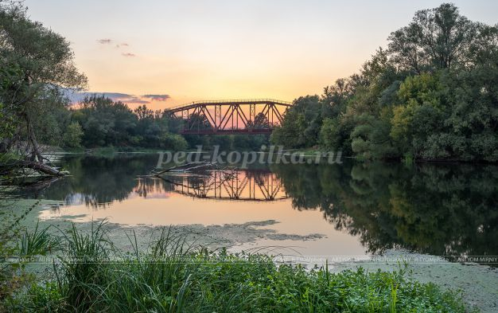

Язь (лат. Leuciscus idus) — вид рыб из семейства карповых.
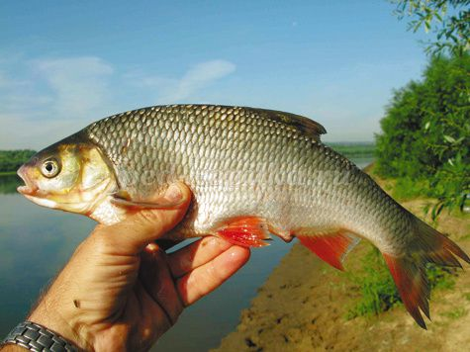

Сейм- Сейм (река) — река в Курской области Российской Федерации.

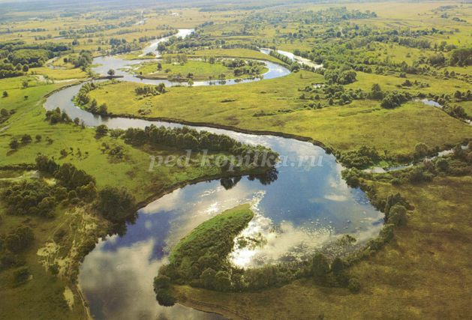

Кювет - канава для стока воды, идущая вдоль дороги

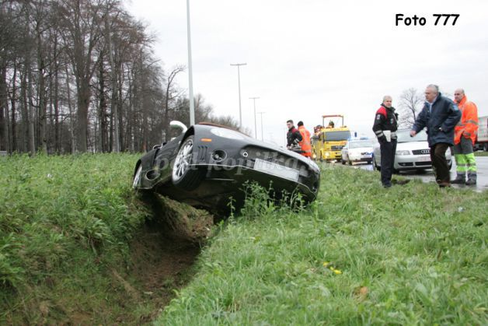

Прочитать данные отрывки и выполнить задания к ним.

«В грязном придорожном кювете валялась кукла. Она лежала навзничь, раскинув руки и ноги. Большая и все еще миловидная лицом, с легкой, едва обозначенной улыбкой на припухлых по-детски губах. Но светлые шелковистые волосы на голове были местами обожжены, глаза выдавлены, а на месте носа зияла дыра, прожжённая, должно быть, сигаретой. Кто-то сорвал с нее платье, а голубенькие трусики сдернул до самых башмаков, и то место, которое прежде закрывалось, тоже было истыкано сигаретой.»
«Кто ж их знает… – не сразу ответил Акимыч, все еще сокрушенно глядя на куклу, над которой кто-то так цинично и жестоко глумился. [Глумиться – злобно и оскорбительно издеваться] – Нынче трудно на кого думать. Многие притерпелись к худу и не видят, как сами худое творят. А от них дети того набираются. С куклой это не первый случай. Езжу я и в район, и в область и вижу: то тут, то там – под забором ли, в мусорной куче – выброшенные куклы валяются. Которые целиком прямо, в платье, с бантом в волосах, а бывает, – без головы или: без обеих ног…»

«Так мне нехорошо видеть это! Аж сердце комом сожмется. Вроде и понимаешь: кукла. Да ведь облик-то человеческий. Иную сделают так, что от живой не отличишь. И плачет по-людски.)? А люди идут мимо — каждый по своим делам, и ничего... Проходят парочки, за руки держатся, про любовь говорят, о детках мечтают. Везут малышей в колясках — бровью не поведут. Детишки бегают, привыкают к такому святотатству. Вот и тут: сколько мимо прошло учеников! Утром - в школу, вечером — из школы. А главное - учителя: они ведь тоже мимо проходят. Вот чего не понимаю. Как же так?! Чему же ты научишь, какой красоте, какому добру, если ты слеп, душа твоя глуха!..»
Какую второю проблему ставит Носовом перед нами?
«Проблема 2. Бездуховность, жестокость и равнодушие людей»

3 рабочая зона.
1 задание.
Учитель. Первоначально Е.И.Носов назвал рассказ «Акимыч» , но поменял на Куклу. Как вы думаете почему? Ответ записать в маршрутном листе. Составить синквейн по слову Акимыч и записать его в маршрутный лист.
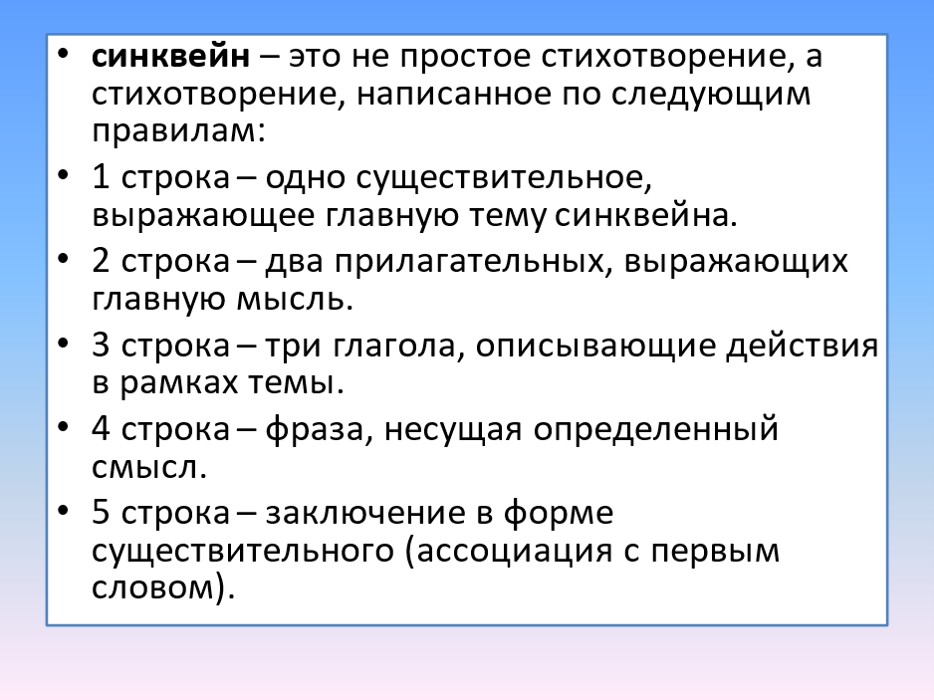

1 слово - Акимыч

Прочитайте данный отрывок из текста и выполните к нему задание
«Так мне нехорошо видеть это! Аж сердце комом сожмется. Вроде и понимаешь: кукла. Да ведь облик-то человеческий. Иную сделают так, что от живой не отличишь. И плачет по-людски.)? А люди идут мимо – каждый по своим делам, – и ничего... Проходят парочки, за руки держатся, про любовь говорят, о детках мечтают. Везут малышей в колясках – бровью не поведут. Детишки бегают, привыкают к такому святотатству. Вот и тут: сколько мимо прошло учеников! Утром – в школу, вечером – из школы. А главное - учителя: они ведь тоже мимо проходят. Вот чего не понимаю. Как же так?! Чему же ты научишь, какой красоте, какому добру, если ты слеп, душа твоя глуха!..

– Какую третью проблему поднимает Носов в представленном отрывке? (Проблема 3 «Ответственность взрослых за судьбу подрастающего поколения
(Большое зло начинается с малого. Родителям с малых лет важно учить своих детей бережному отношению к игрушкам)

Рефлексия.
Итак, ребята. Давайте посмотрим, как вы справились с заданиями в своих рабочих зонах. С места каждая группа озвучивает ответы, полученные в ходе работы.
Вторая группа….
Третья группа….
Спасибо, ребята. Встаньте, пожалуйста те, кто оценил себя на «5», «4», «3».

Итак, ребята, подходит к концу наш урок. У всех у вас возникли самые разные мысли и чувства по поводу рассказа и поднятых в нем проблем. Какой же вывод мы сделаем?
«Если ты слеп, если душа твоя глуха, какой же ты человек?» (на экран)
Я уверена в том, что все вы усвоили главный урок Евгения Носова:
не будь равнодушным, не проходи безучастно мимо зла и жестокости. (на экран)
Продолжите, пожалуйста, предложения.
Нельзя прожить без…
На уроке я задумался о…

вид задания | выполнил верно  – «5» | выполнил с ошибкой  – «4» | допустил 2-3 ошибки  «3»
1 рабочая площадка -
1. Прочитайте текст, составьте пять вопросов, подходящих к уже данным ответам
2. Прочитайте отрывки, ответьте на вопросы к ним, сформулируйте первую проблему рассказа, исходя из прочитанного
2 рабочая площадка
- Словарная работа, соотнесите понятия с картинками, найдите определения этих понятий в словарях
2. Прочитайте отрывки, определи вторую проблему рассказа, исходя из прочитанного
3 рабочая площадка
1. Составьте синквейн к слову Акимыч
2. Прочитайте отрывок из текста, определите третью проблему, исходя из прочитанного
КОМАНДА № ___ ОЦЕНКА ЗА УРОК

